Yoga Wochenende
für Mädchen ab 8 Jahren
16.07. und 17.07.2022 von 11:00 bis 16:00 Uhr
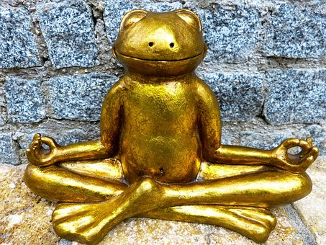
Yoga- und Entspannungswochenende für Mädchen
Lasst euch überraschen, garantiert ohne "Lotussitz" und "OMMMM"
Yoga fördert soziale Kompetenz, Koordinationsvermögen und Gleichgewicht. Außerdem wird die Körperwahrnehmung gestärkt.
Die Teilnahmegebühr beträgt 35,00 Euro

Internationaler Mädchentag
am 11.10.2022
Aktionstag für Mädchen ab 8 Jahren

